

МУНИЦИПАЛЬНОЕ БЮДЖЕТНОЕ
ОБЩЕОБРАЗОВАТЕЛЬНОЕ УЧРЕЖДЕНИЕ
«СРЕДНЯЯ ОБЩЕОБРАЗОВАТЕЛЬНАЯ ШКОЛА №11»
г.БЕРДСК НОВОСИБИРСКОЙ ОБЛАСТИ

«Экологическое волонтёрство»
(из опыта работы
по экологическому воспитанию школьников)

7А, 7Б, 7В классы
Руководитель
Руппель Наталья Александровна,
учитель биологии
2021г

«Экологическое волонтёрство»
(из опыта работы по экологическому воспитанию школьников)

Руппель Наталья Александровна,
учитель биологии высшей квалификационной категории
МБОУ СОШ №11 г.Бердска Новосибирской области

В ноябре 2019г – мае 2020г в рамках изучения биологии проведен ряд мероприятий по привлечению обучающихся 7-х классов к участию в экологических (природоохранных) практических и агитационно-просветительских акциях. В том числе обучающиеся 7А, 7Б, 7В классов МБОУ СОШ №11 приняли участие в мероприятиях конкурса «Экологическое волонтёрство» городского экологического фестиваля «Моя земля – Сибирский край».
Согласно программе и учебнику авторского коллектива под руководством Н.И. Сонина в 7 классе изучается курс «Биология. Многообразие живых организмов. Бактерии, грибы, растения». В связи с этим большинство экологических акций было тематически связано именно с растительными организмами.

Общая цель: формирование экологической культуры обучающихся посредством приобщения к природным и культурным ценностям через результаты исследовательской, природоохранной и творческой деятельности.
Задачи:
- Привлечение внимания школьников разного возраста к проблемам сохранения природных ресурсов.
- Духовно-нравственное воспитание обучающихся на основе базовых национальных ценностей: экологическая безопасность; экологическая грамотность и культура; экологическая этика; экологическая ответственность; социальное партнёрство для улучшения экологического качества окружающей среды; устойчивое развитие общества в гармонии с природой.
- Создание условий для развития познавательной, творческой активности школьников, самореализации и социализации через участие в экологической, природоохранной деятельности.
- Вовлечение подростков в общественно-полезную, социально-значимую деятельность.

- Агитационно-просветительская акция
«Знакомьтесь, это тоже растения!», ноябрь 2019г
Изучая на уроках биологии раздел учебного материала «Низшие растения. Группа отделов Водоросли», семиклассники были удивлены уникальностью этих растений – разнообразием строения, возможностями проживания в различных условиях, а особенно огромным значением в природе и жизни человека. Возникла идея создать выставку творческих работ, посвященных Зеленым, Бурым, Красным водорослям, их экологической роли.
Ученики 7А, 7Б, 7В классов, работая в группах, подготовили творческие отчеты об отделах водорослей, из которых была оформлена выставка для общего обзора ученикам других классов с целью ознакомления обучающихся с представителями водорослей, их биологическим значением.
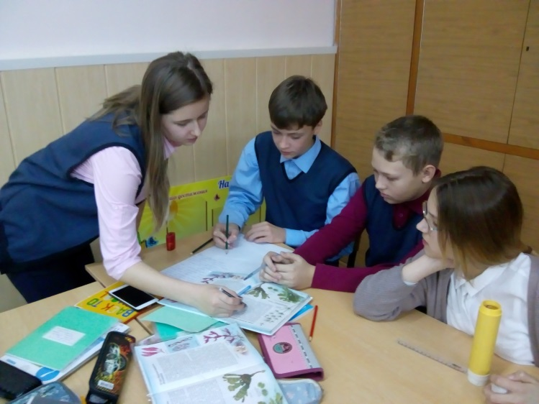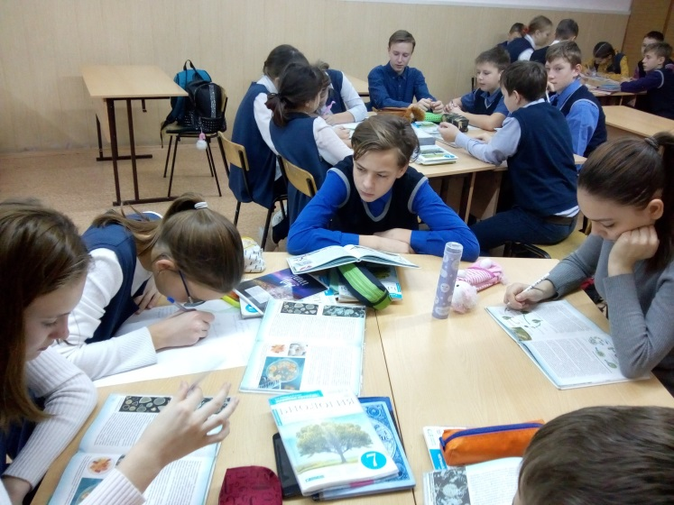

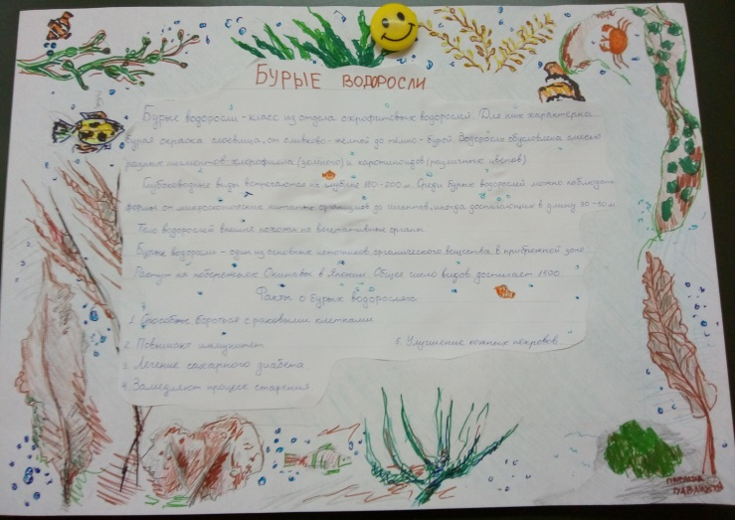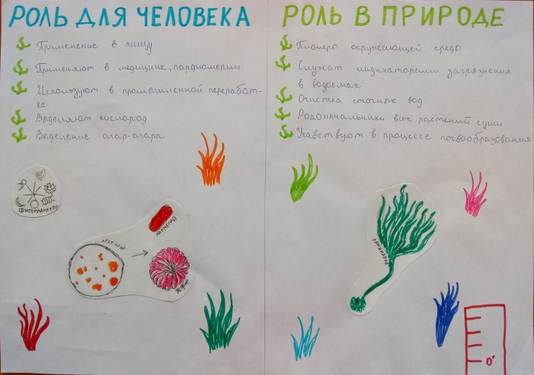

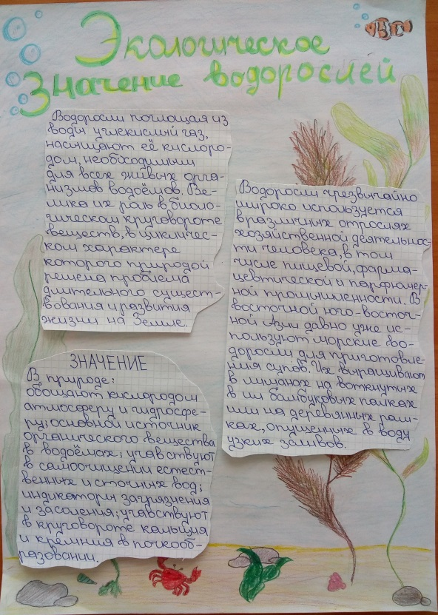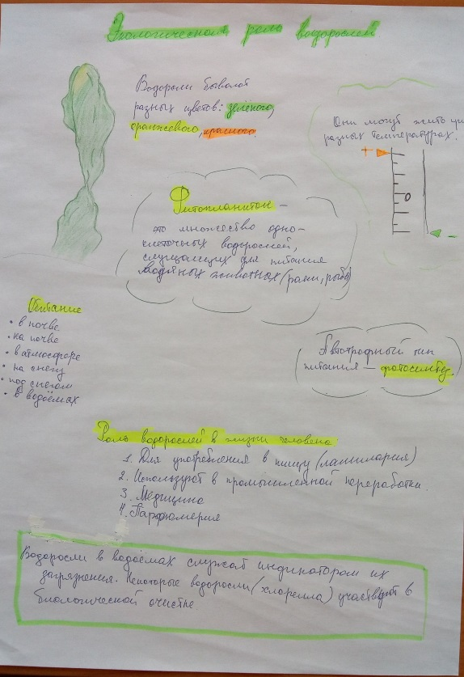

- Агитационно-просветительская акция «Ёлочка – живи!», декабрь 2019г
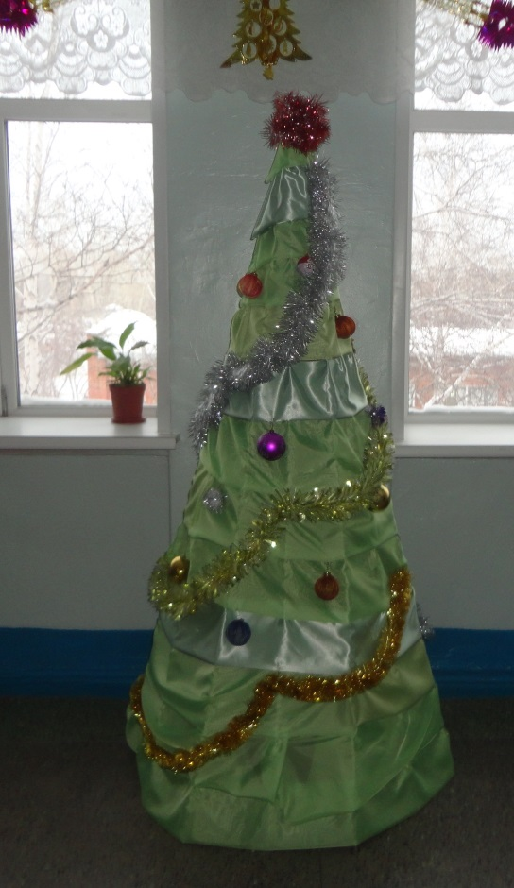
В декабре по учебному плану 7-го класса изучается тема «Голосеменные растения». Традиционно первый урок темы, тем более в преддверии Нового года начинается с отрывков всем знакомых с детства новогодних песен, среди строк которых каждый ученик может выбрать несколько свойств и признаков хвойных растений. Возникает и обсуждается вопрос о хвойных растениях как символе новогодних праздников, огромном количестве вырубаемых деревьев, о том, куда же после праздников правильнее убрать (утилизировать) дерево.
В декабре 2019г ученики 7-х классов, обсудив гуманность вырубки деревьев, их экологического значения, предложили провести акцию «Ёлочка – живи!» с целью привлечения внимания детей и взрослых к проблеме предновогодней массовой вырубки хвойных деревьев и проблеме выброшенных деревьев после праздников. Группами учеников 7А, 7Б, 7В классов было выпущено семь различных макетов листовок с призывами к сохранению хвойных растений. Макеты листовок были размножены и расклеены по информационным стендам школы.

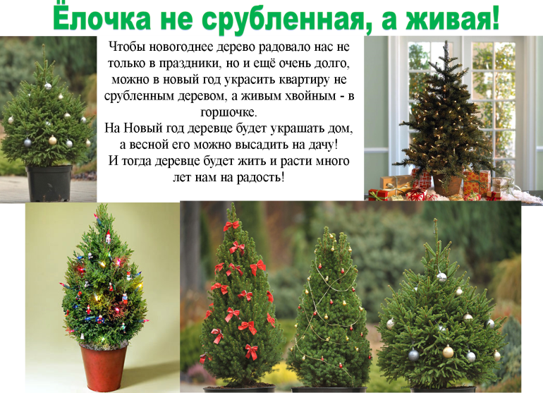
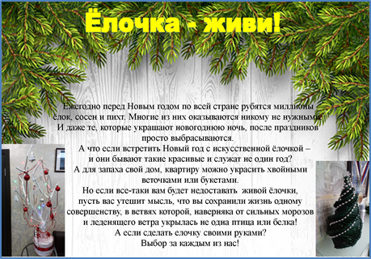

- Устный журнал «Вода – источник жизни» в рамках экологической даты: «Всемирный день воды», март 2020г
В рамках проведения мероприятий, посвященных экологическим датам обучающимися 7В класса подготовлен и проведен Устный журнал «Вода – источник жизни». Цель мероприятия: экологическое воспитание школьников, актуализация знаний о значении воды как обязательном условии существования живых организмов, привлечение внимания общественности к проблеме чистой воды, сохранения водных ресурсов и т.д.
Разбившись на микрогруппы, 7В класс работал по плану:
- Подбор материала: значение воды в природе, кислотные дожди, река Обь, Новосибирское водохранилище, загадки, стихи.
- Выпуск информационных листов или газет.
С подготовленным устным журналом ребята выступили перед учениками 5-х, 6-х классов.
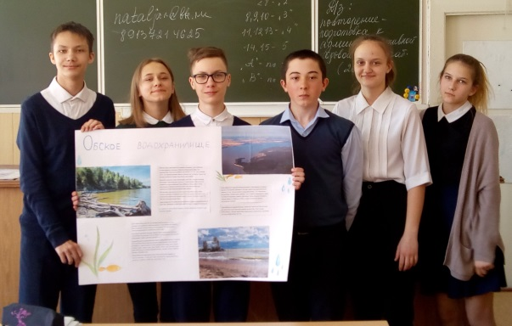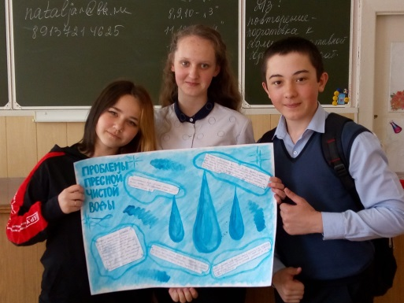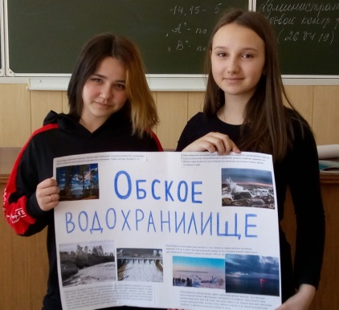

Сценарный ход устного журнала «Вода – источник жизни»
Ведущий 1. Вода – во всех ее проявлениях, самое важное, самое главное вещество на Земле. Все живое и неживое содержит ее. Без воды не может развиваться ни одна отрасль жизни и хозяйства человека. Она греет и охлаждает, она – источник энергии. Любой процесс жизнедеятельности связан с водой. Вода – уникальна и незаменима. Растения на 80-90% состоят из воды, животные – на 75%. Если человек потеряет 6-8% воды, наступит обморок, а если 10-12%- остановится сердце. Главная функция воды – обеспечение жизни на Земле. Что же мы знаем о воде?

Ведущий 2. Загадки. Все его просят, ждут, а только придет – прятаться начнут (Дождь). Книзу летит капельками, кверху – неведимкою (Дождь и водяной пар). Один говорит – побежим, другой говорит – полежим (Река и берег). Не море, не земля – на лодке не уплывешь, ногами не пройдешь (Болото). В небе родился, в земле схоронился (Дождь). Что без огня дымит? (Туман). Посреди поля лежит зеркало, стекло голубое, рама зеленая (Озеро). Ею питаются и по ней катаются (Река).

Ведущий 3. «Почемучки». Почему происходит круговорот воды в природе? Почему без воды Земля была бы голым шаром без атмосферы и почвы? Почему в природе нет химически чистой воды?

Ведущий 4. Страничка «Дожди».
Здравствуй, дождик! Здравствуй частый!
Наискось летящий с высоты!
Все мы тут в заботах, - поучаствуй,
Потрудись, похлопочи и ты.
Прошуми лугами и полями,
Освежи, умой лицо земли,
Поживи с ней общими делами
Счастье и печали раздели.
Помоги ростку налиться соком,
Цвет вишневый в завязь преврати,
Влейся в речку и с её потоком
Новую турбину покрути.
Н.Грибачев

Дожди бывают обложные, ливневые, грибные, слепые, моросящие, теплые. В народе раньше дождь называли добрым, животворным, благодатным. После дождя в небе можно наблюдать красивейшее природное явление – радугу. Раньше в деревнях и городах под дождем по лужам бегали ребятишки.

Ведущий 5. Но дождь бывает и другим.
Проходит тень от облака над сушей и водой,
Всему, чего касается, оно грозит бедой.
Ложится тень от облака на синюю волну.
Дельфин, увидя облако, уходит в глубину.
И дикий зверь от облака, как бешеный бежит,
Пшеница пригибается и яблоня дрожит.
Дождем исходит облако над степью золотой.
И плачут в поле чибисы над мертвою водой.
М. Дудин

Ведущий 6. Почему такие слова о дожде в этом стихотворении?
Несколько десятилетий появилось такое понятие как «кислотные дожди». Они возникают потому что в атмосферу попадают продукты сгорания угля, нефти, природного газа. Это – сажа, пыль, насыщенная токсичными металлами. Промышленные предприятия, автомобили загрязняют атмосферу оксидами серы и азота. Конечно, причиной кислотных дождей может быть и не только человек. При извержении вулканов, лесных пожаров, разложении бактериями органических остатков в воздух тоже попадают оксиды серы и азота. Но последствия деятельности человека наиболее губительны для атмосферы. Наиболее загрязненный воздух, а значит и дожди над большими городами, а значит – это и последствия для природы и здоровья человека.

Ведущий 7. Река Обь. Обь — река в Западной Сибири, в нашей Новосибирской обалсти. Одна из крупнейших рек в мире. Берёт начало при слиянии Бии и Катуни. Длина Оби — 3650 км, площадь водосборного бассейна — 2 990 тыс.кв.км. В устье образует Обскую губу и впадает в Карское море. В Оби обитают около 50 видов и подвидов рыб, 35 из них промысловые. Наиболее ценные – осётр, стерлядь, сиги (муксун, нельма, чир, сиг, омуль, тугун, пелядь, ряпушка); основные объекты промысла – частиковые (караси, плотва, окунь, щука, язь, налим, елец, пескарь). Обь – основная транспортная магистраль Западной Сибири, судоходна на всём протяжении. Основные города и главные речные порты: Барнаул, Камень-на-Оби, Новосибирск, Колпашево, Нижневартовск, Сургут, Нефтеюганск, Салехард. Кроме Оби в нашей области насчитывается более 350 малых рек и около 3000 озер. Самые большие озера области – Большие Чаны с площадью 2160 кв.км. и Убинское – 516 кв.км. Чуть меньше – Малые Чаны, 434 кв.км и Сартлан 434кв.км. Озера и реки – естественный дом, среда обитания растений и животных, поддерживают водный режим региона.

Ведущий 8. Проблемы Оби. Вмешательство человека в природные системы редко обходится без негативных последствий. С активным развитием Сибири и строительством городов по берегам реки началось загрязнение воды. Уже в 19 веке стала актуальной проблема попадания в русло сточных вод и лошадиного навоза. Последний попадал в реку зимой, когда по крепкому льду прокладывалась дорога, использующаяся санями с лошадьми. Таяние льда приводило к попаданию навоза в воду и запуску процессов ее загнивания. В наши дни Обь также подвергается загрязнению разнообразными бытовыми и промышленными стоками, а также обычным мусором. Прохождение судов добавляет в воду машинное масло и осаждающиеся выхлопные газы от судовых двигателей. Изменение состава воды, нарушение естественного течения на отдельных участках, а также лов рыбы в нерест привели к тому, что некоторые виды водной фауны внесены в Красную книгу России.

Ведущий 9. Новосибирское водохранилище. Сооружено в 1956 году. Площадь более 1000 кв.м. Длина – 135км, ширина у плотины – 18км, глубина здесь 25м, средняя глубина – 3 м, объем воды более 3 куб.км. Водохранилище используется в энергетике (Новосибирская ГЭС), судоходстве, рыбном хозяйстве, водоснабжении, побережье – прекрасная рекреационная зона, в том числе и в нашем городе. Вдоль берега водохранилища тянутся ленты пляжей, санаториев и баз отдыха. При всей любви новосибирцев к красоте водохранилища есть и негативные последствия: разрушение берегов – обрушившийся грунт приводит к заилению, исчезают естественные нерестилища рыб; загрязнение воды промышленными стоками и бензином водного транспорта.

Ведущий 10. Подземные воды. Подземные воды Новосибирской области относятся к Западно-Сибирскому артезианскому бассейну. Пополняются они за счет атмосферных осадков и круговорота воды, они пресные и слабосолоноватые. Однако они тоже загрязняются – промышленными и бытовыми сточными водами, стоками с животноводческих ферм и полей, при неправильном внесении удобрений. В нашей области имеются значительные ресурсы минеральных и термальных вод в Татарском, Чановском, Куйбышевском, Барабинском, Убинском, Каргатском, Чистоозерном, Доволенском и Здвинском районах. Их используют при лечении заболеваний желудочно-кишечного тракта. Радоновые воды г.Новосибирска используют для лечения нервной системы, сердечно-сосудистых и кожных заболеваний. Зона термальных вод с температурой 60-65 градусов располагается в северных, западных, центральных районах нашей области.

Ведущий 11. «В природе все связано со всем» - гласит один из экологических законов. Использование природных вод без учета всеобщей взаимосвязи в природе приводит к их загрязнению, которое вызывает: повышение заболеваемости людей, снижение урожайности сельскохозяйственных культур, ухудшение состояния лесов, снижение их продуктивности. Природные воды – один из элементов отдельного ландшафта и биосферы в целом. Они должны быть экологически чистыми. Очень многое зависит от того, насколько каждый из нас поймет, что зря пролитые капли образуют реки и моря потерянной воды. И не только поймет, а будет бережливым и ответственным жителем планеты.

- Участие в общешкольных экологических акциях в рамках участия в городском экологическом фестивале «Моя земля – Сибирский край»

  - Агитационно-просветительская акция «Берегите воду!»

Цель акции: экологическое воспитание школьников, актуализация знаний о значении воды как обязательном условии существования живых организмов, привлечение внимания общественности к проблеме чистой воды, сохранения водных ресурсов и т.д. Группы обучающихся 7В класса подготовили листовки о проблемах охраны водоемов, сохранения чистой воды. Примеры листовок приведены ниже:

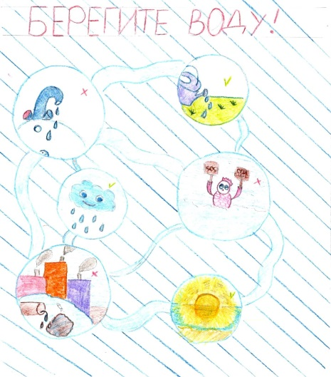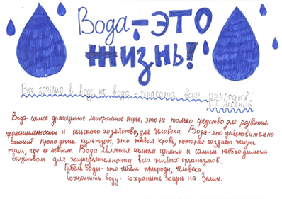

Часть листовок была развешена в школе, роздана ученикам школы, часть – развешена на информационных стендах жилых домов микрорайона школы.
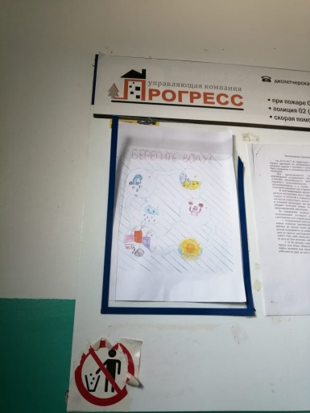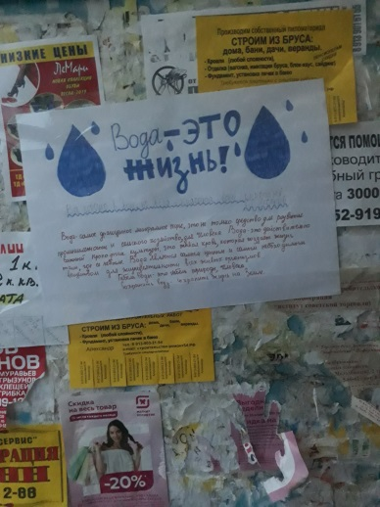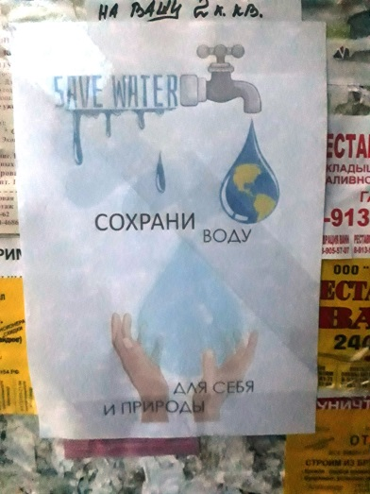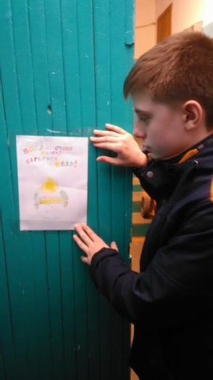

  - Агитационно-просветительская акция «Разделяй правильно!»: выпуск агитационных листовок по раздельному сбору мусора, и в целом против засорения окружающей среды

С целью экологического воспитания школьников, привлечения внимания детей и взрослых к проблеме сбора и переработки твердых бытовых отходов, группы обучающихся 7А класса подготовили листовки и буклеты о проблемах сбора и переработки бытового мусора, часть работ было нарисовано самими школьниками, часть информационных листов была взята из сети Интернет (информационные листовки с указанием времени распада бытовых отходов). Семиклассники раздавали листовки возле жилых домов у школы, расклеивали на информационных стендах подъездов. Примеры листовок и буклетов приведены ниже:
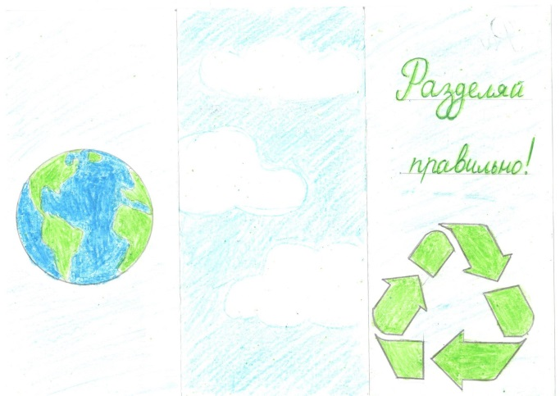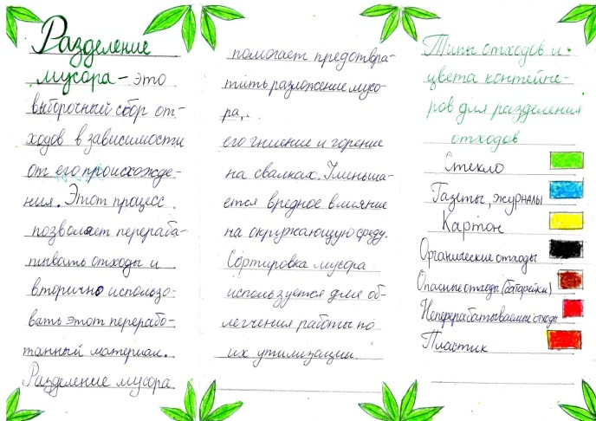

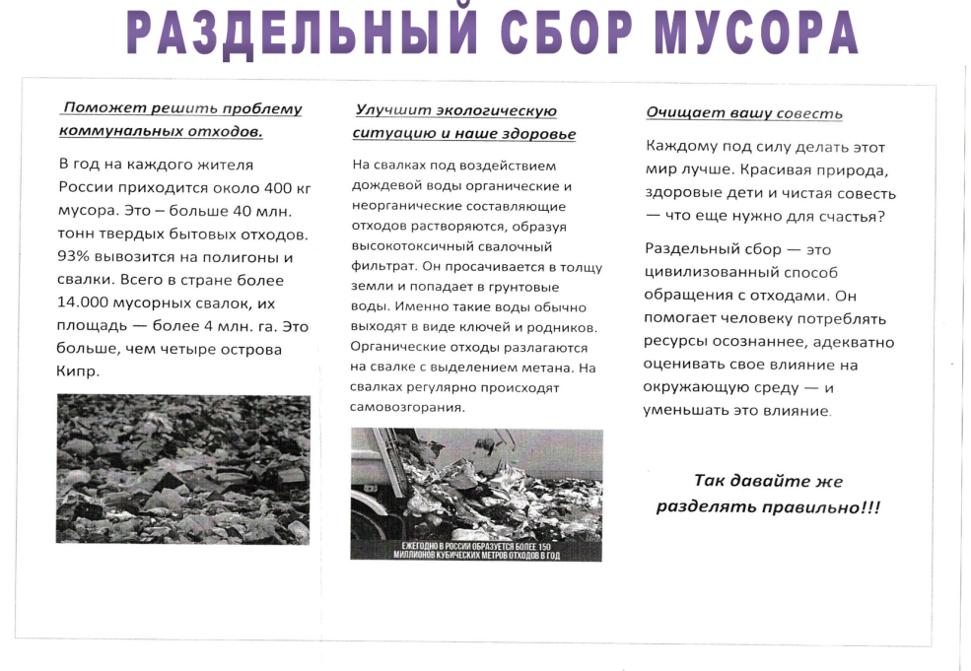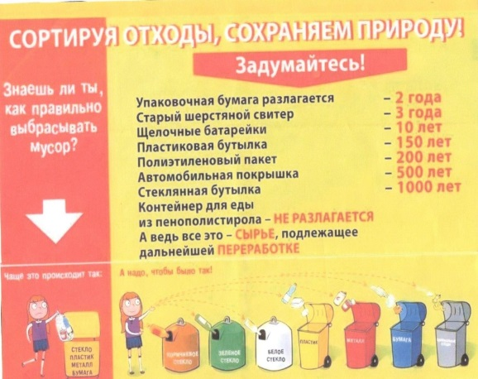

  - Агитационно-просветительская акция «Осторожно, ядовитые растения»: выпуск информационных листовок о ядовитых растениях
С целью экологического просвещения школьников, группы обучающихся 7Б класса подготовили информационные листовки о ядовитых растениях, которые могут встречаться, в том числе и в Новосибирской области. Из листовок оформлена тематическая выставка в кабинете биологии, как дополнительный материал к урокам и ознакомление всех обучающихся в открытом доступе. Примеры листовок и буклетов приведены ниже:
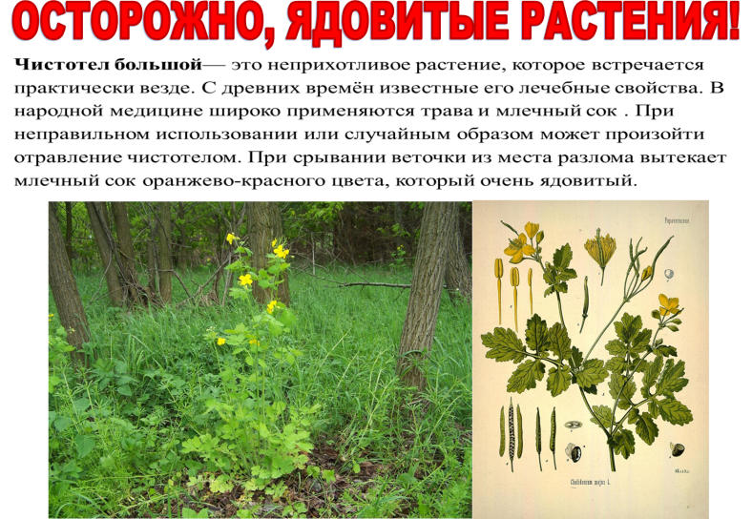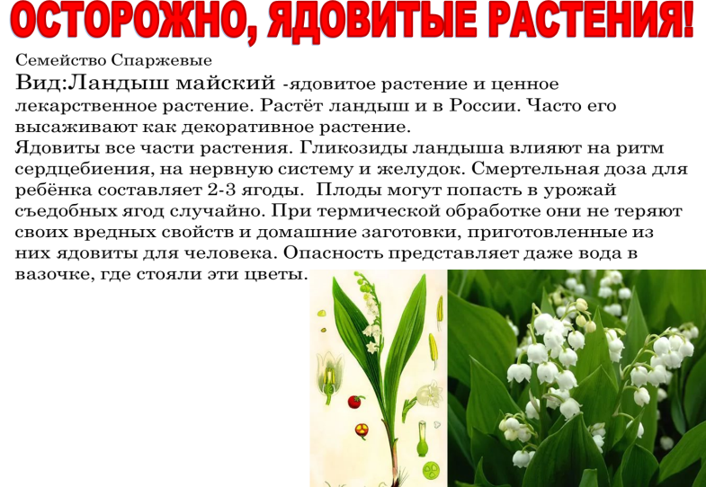
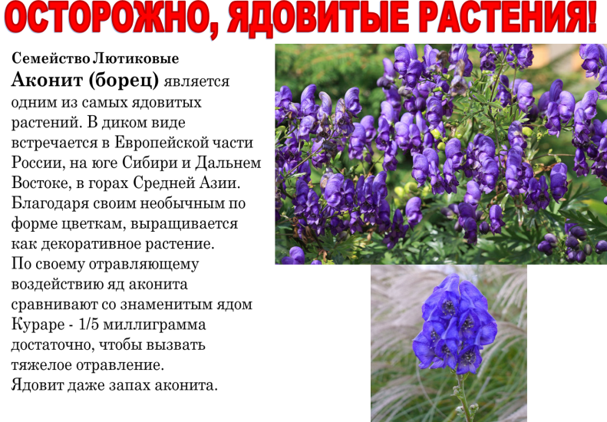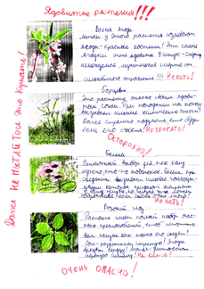

  - Акции «Поможем животным приюта», «Сохраним дерево», «Школа – территория чистоты и порядка»
Ежегодно школа присоединяется к городским экологическим природоохранным и благотворительным акциям.
15-16 апреля 2020г в МБОУ СОШ №11 проведена акция «Поможем животным приюта!» с целью духовно-нравственного, экологического воспитания школьников, привлечения внимания детей, подростков, педагогов и родительской общественности к проблеме оказания помощи в содержании бездомных животных.
Коллективы 7-х классов приняли активное участие в благотворительной акции «Поможем животным приюта» - сбор кормов для животных приюта «Надежда»

17-18 апреля в МБОУ СОШ №11 проведена традиционная акция «Сохраним дерево» - сбор макулатуры. Цель проведения акции - экологическое воспитание и просвещение школьников, воспитание бережного отношения к бумаге, гуманного отношения растениям, понимания связи «живое растение – бумага - макулатура».
Коллективом 7А класса сдано 120кг, 7Б класса -123кг, а коллективом 7В класса – 146кг.

С 20 по 25 апреля в МБОУ СОШ №11 проводилась ежегодная традиционная акция «Школа – территория чистоты и порядка». Цель акции – весенняя уборка пришкольной территории, экологическое и трудовое воспитание школьников, сплочение классных коллективов через общее дело. Коллективы всех 7-х классов приняли активное участие в весенней уборке территории – акции «Школа – территория чистоты и порядка».

  - Творческая акция – конкурс «В природе столько красоты!»
С целью формирования экологической культуры обучающихся через привлечение внимания не только к экологическим проблемам и чрезвычайным ситуациям, а посредством приобщения к красоте живой природы, развития умений наблюдать, чувствовать прекрасное на примере объектов живой природы, а значит и формирование устойчивой потребности сохранять и оберегать природу, в школе проводилась творческая акция – конкурс под названием «В природе столько красоты!».
Для участия в акции обучающиеся могли представить творческие работы в различных вариантах:
- авторские рисунки объектов живой природы (отдельные растения, животные, элементы ландшафта и т.д.);
- авторские фотографии объектов живой природы (отдельные растения, животные, элементы ландшафта и т.д.).
Всего в акции приняло участие 34 человека из 7А, 7Б, 7В классов, было представлено 18 рисунков, 16 фотографий. Примеры отдельных творческих работ приведены ниже:
Семеркина Полина, 7В класс
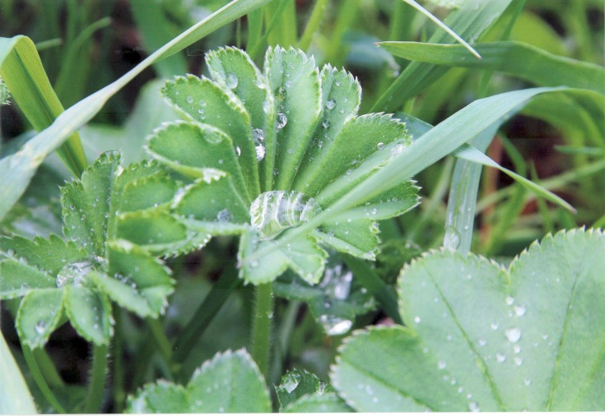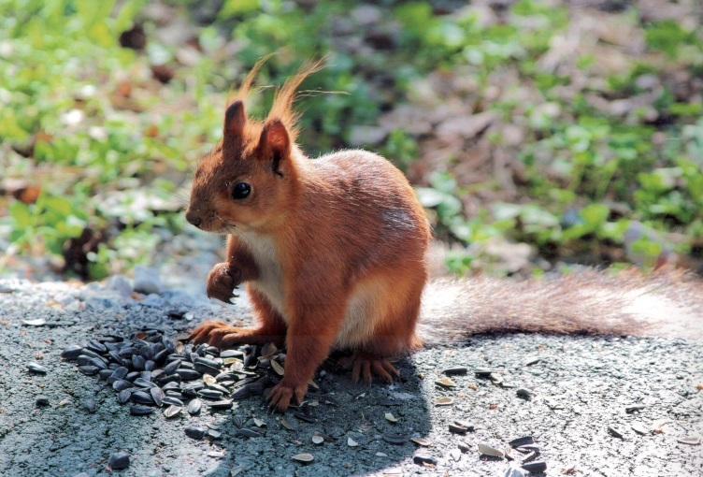

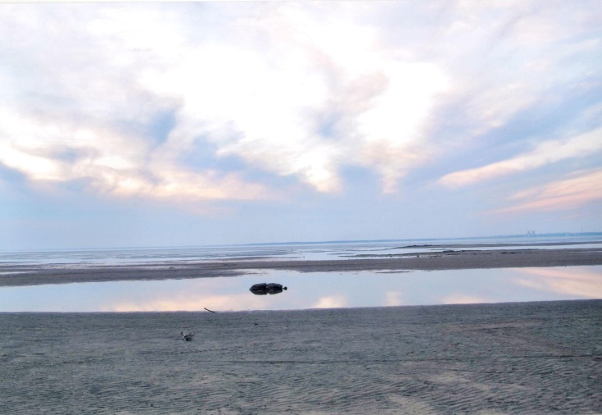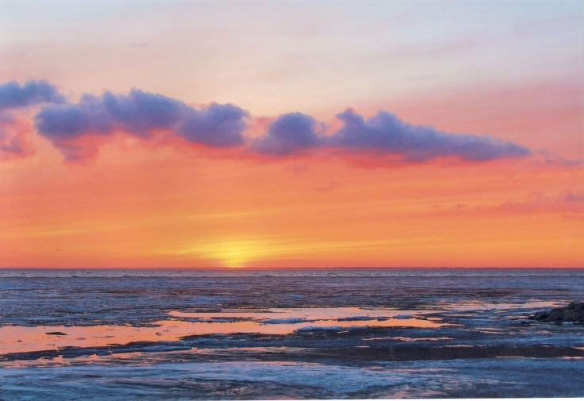
Тирш Александра, 7В класс
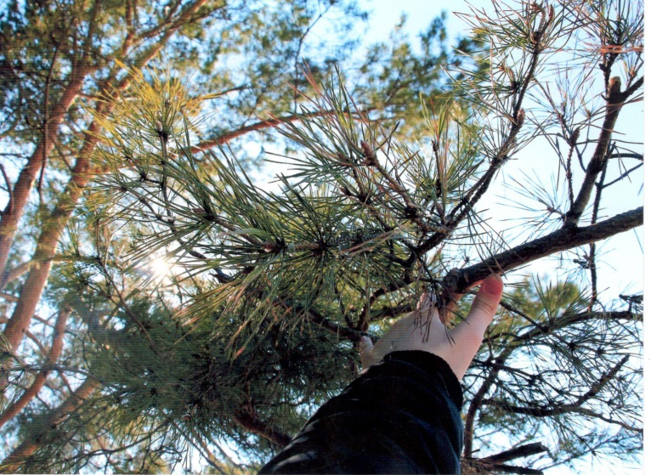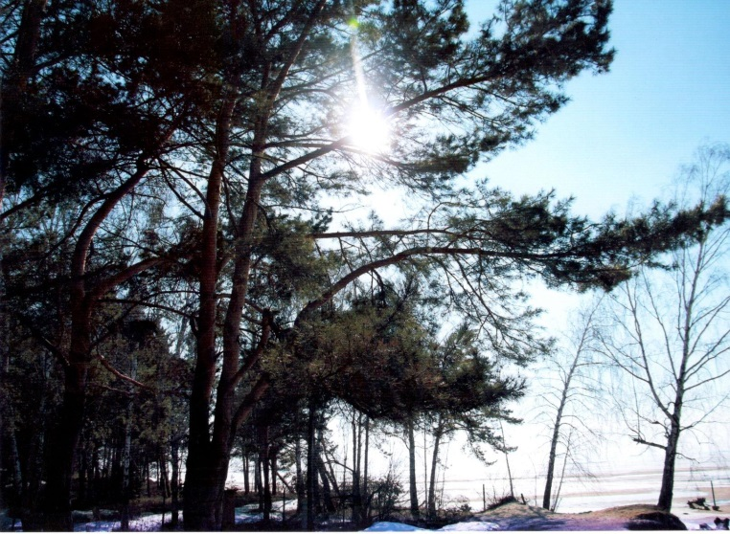
Левин Александр, 7Б класс
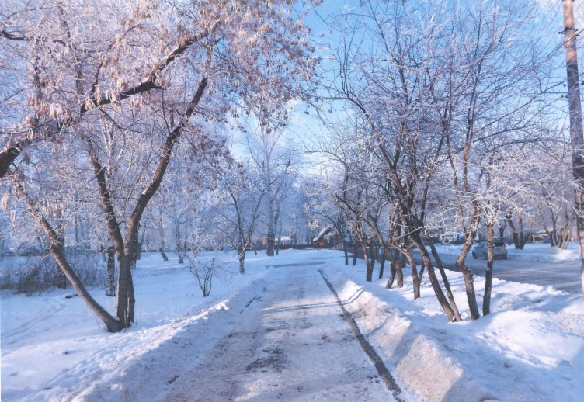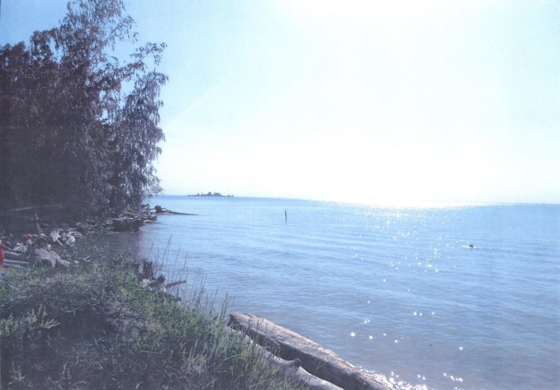
Фесик Сергей, 7Б класс
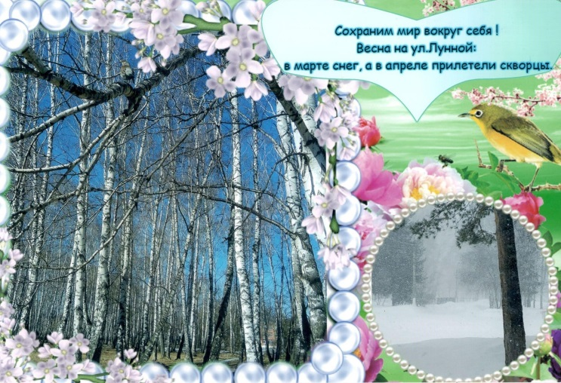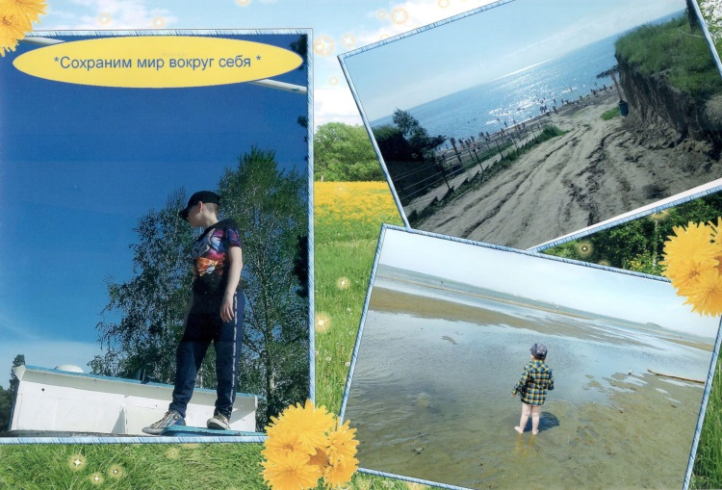
Наиболее активными участниками всех акций и мероприятий стали: 7Б класс: Фесик Сергей, Левин Александр; 7В класс: Семеркина Полина, Тирш Александра, Корж Владислав, Бахарев Максим, Шатов Егор. И в целом, коллектив 7В класса.

Из анализа организации участия обучающихся 7-х классов в экологических (природоохранных) практических и агитационно-просветительских акциях, в том в мероприятиях конкурса «Экологическое волонтёрство» городского экологического фестиваля «Моя земля – Сибирский край» сделаны выводы: организация участия обучающихся в вышеуказанных акциях и мероприятиях способствовала формированию экологической, природоохранной культуры обучающихся; привлечению внимания школьников разного возраста к проблемам сохранения природных ресурсов; развитию познавательной, творческой активности школьников, самореализации и социализации через участие в экологической, природоохранной деятельности; вовлечению подростков в общественно-полезную, социально-значимую деятельность.

